附件3
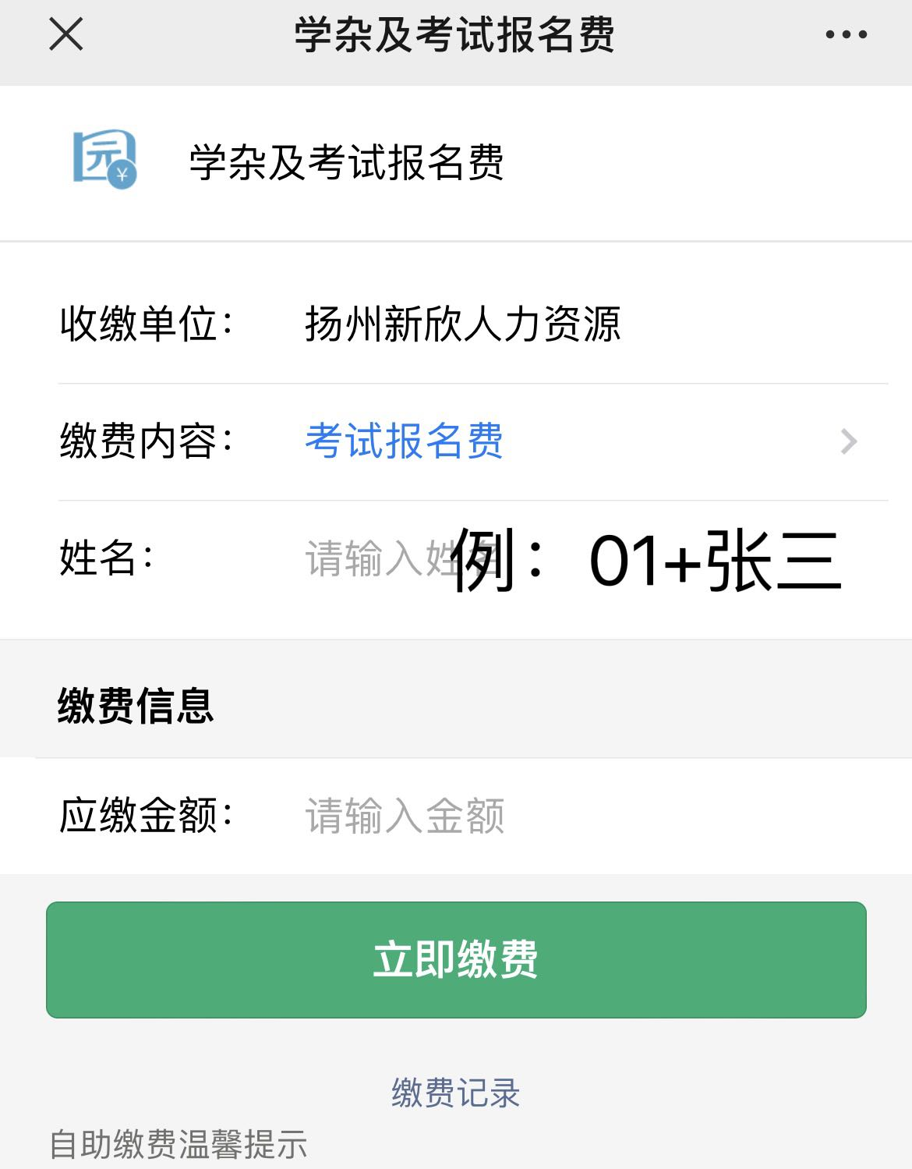

特别提醒：缴费时须在姓名处备注：职位代码+个人姓名。

